Sichere Eisenbahnsteuerung – Grafisches Eisenbahn Frontend
Moduldesign: MainWindow
Grafisches Eisenbahn Frontend (GEF)
Author: Nils Nesemann
Version: 0.3
Status: freigegeben für Review

Inhalt
1 Einleitung 3
2 Architektur 3
2.1 Allgemein 3
2.2 SerialInterface 4
2.3 Interpreter 4
2.4 ConfigWidget 5
3 Schnittstellen 5
3.1 Allgemein: Statusnachrichten der Module empfangen 5
3.2 Serielle Schnittstelle: Empfang von eingehenden Daten 6
3.3 Interpreter: Empfang von eingehenden (interpretierten) Daten 6
3.4 ConfigWidget: Konfiguration wurde geändert 7
3.5 Referenzdokumente 8

Änderungen
Version | Datum | Author | Änderungen
0.0 | 15.12.2010 | Nils Nesemann | Erstellung des Dokuments
0.1 | 16.12.2010 | Nils Nesemann | Überarbeiten der Modulschnittstellen
0.2 | 04.01.2011 | Nils Nesemann | -Überarbeiten des Layouts  -Ergänzen der Schnittstellenbeschreibungen  -Einfügen von Sequenzdiagrammen
0.3 | 11.02.2011 | Nils Nesemann | -Fehlerkorrekturen  -Reviewfreigabe

Einleitung
Das Hauptfenster(Main Window) übernimmt als zentrales Modul die Koordination aller Module und bildet die Basis für die Interaktion mit dem Benutzer. Die Kernfunktionen sind:
- Benutzereingaben behandeln
- Steuerung der Module (Initialisieren, Starten, Stoppen,…)
- Steuern des Datenflusses im System

Architektur
Die Funktionalität des Hauptfensters besteht aus verschiedenen Sequenzen die von den anderen Modulen angestoßen werden. Folgende Sequenzen sind im Hauptfenster zu implementieren.

Allgemein

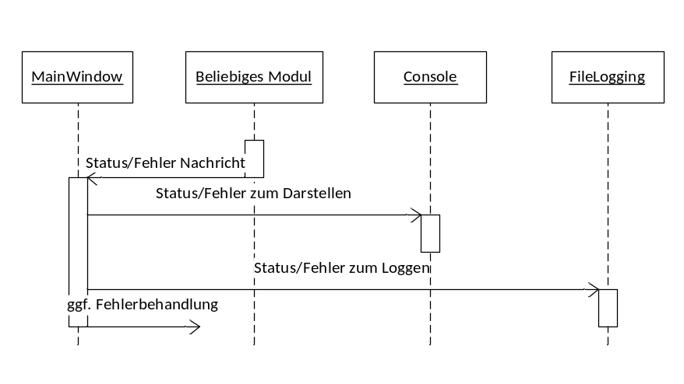
Abbildung 1: Sequenz zum Abarbeiten von eingehenden Statusmeldungen

SerialInterface
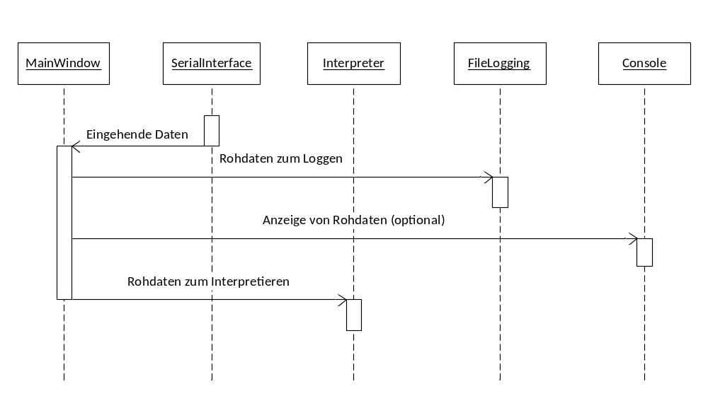
Abbildung 2: Sequenz zum Abarbeiten von eingehenden Daten

Interpreter
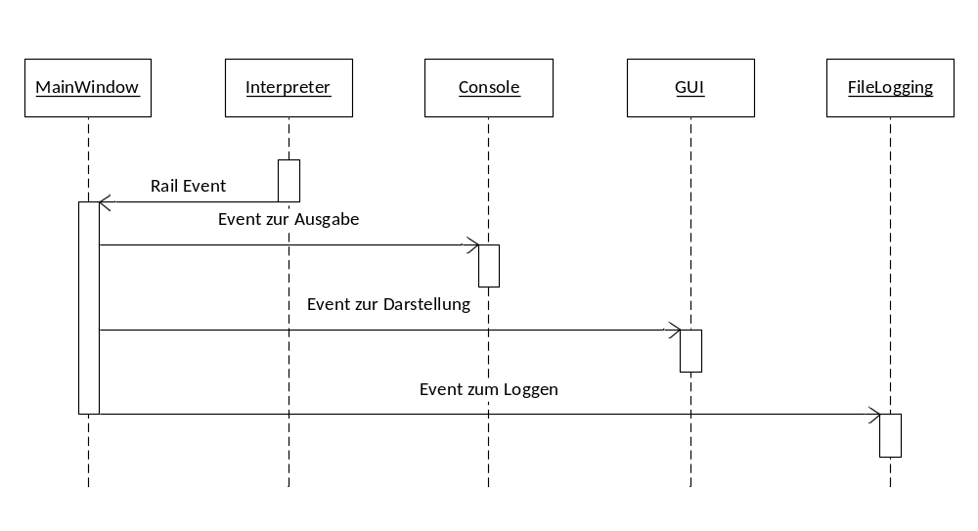
Abbildung 3: Sequenz zum Abarbeiten von Rail Events

ConfigWidget
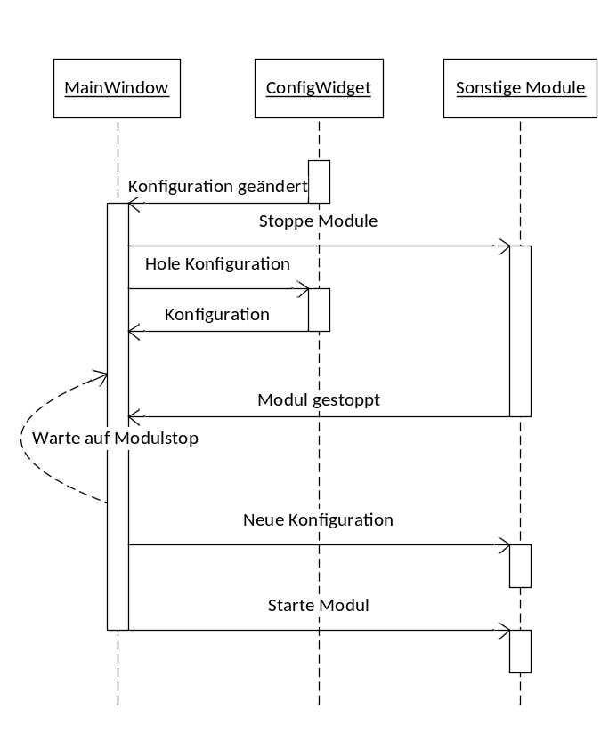
Abbildung 4: Sequenz bei Änderung der Konfiguration

Schnittstellen
Die vom Hauptfenster zur Verfügung gestellten Schnittstellen sind als QT-Slots zu implementieren.

Allgemein: Statusnachrichten der Module empfangen
Es wird eine Schnittstelle benötigt an welche alle Module ihre Statusmeldungen senden können. Diese Nachrichten müssen neben den Nutzdaten auch ihre Herkunft und einen Nachrichtentyp enthalten.

Tabelle 1: Quellen-Kodierung von Status-Nachrichten
Int-Wert | Quelle | Beschreibung
1 | SOURCE_SERIAL | Statusmeldung von der Seriellen Schnittstelle
2 | SOURCE_GUI | Statusmeldung vom GUI-Widget
3 | SOURCE_CONFIG | Statusmeldung vom Config-Widget
4 | SOURCE_SYSTEM | Statusmeldung vom Hauptfenster
5 | SOURCE_INTERPRETER | Statusmeldung vom Interpreter
6 | SOURCE_LOGGING | Statusmeldung vom Dateilog
7 | SOURCE_CONSOLE | Statusmeldung von der Konsolen-Widget

Tabelle 2: Statuscodes
Int-Wert | Status | Bedeutung
-1 | TYPE_ERROR | Fehlermeldung
1 | TYPE_STATUS_LVL_1 | Bestätigungen von Hauptfunktionen (z.B Gestartet, Gestoppt, Gesendet, etc.)
2 | TYPE_STATUS_LVL_2 | Grobe interne Abläufe der Hauptfunktionen (z.B. Starte, Stoppe, Rufe unterfunktion XY auf, …)
3 | TYPE_STATUS_LVL_3 | Detaillierte interne Abläufe
4 | TYPE_STATUS_LVL_4 | Meldungen von Unterfunktionen (zB Checksumme gebaut, GUI gezeichnet, etc.)

Serielle Schnittstelle: Empfang von eingehenden Daten
Die von der Seriellen Schnittstelle empfangenen Daten sind QBytearrays variabler Länge.

Interpreter: Empfang von eingehenden (interpretierten) Daten
Die interpretierten Daten ergeben ein das Schienennetz betreffendes Event (RailEvent) welches die folgenden Daten enthält:
Betreffender Objekttyp, Objektnummer, Ereignis, und Daten zum Ereignis

Tabelle 3: Objekte im Schienennetz
Int-Wert | Objekt | Beschreibung
1 | RAIL_SENSOR | Sensor im Schienennetz
2 | RAIL_COUPLER | Entkoppler
3 | RAIL_SWITCH | Weiche
4 | RAIL_TRAIN | Zug

Tabelle 4: Events im Schienennetz
Int-Wert | Event | Beschreibung
1 | RAIL_EVENT_ACTIVATED | Ein Objekt im Schienennetz wurde aktiviert (Sensor überfahren, Weiche gestellt, …)
2 | RAIL_EVENT_SPEED | Die Geschwindigkeit eines Zuges wurde angepasst.

ConfigWidget: Konfiguration wurde geändert
Bei geänderter Konfiguration wird das Hauptfenster benachrichtigt und muss darauf reagieren. Es werden keine Übergabeparameter benötigt.

Referenzdokumente
Systemdesign

